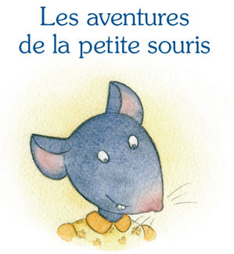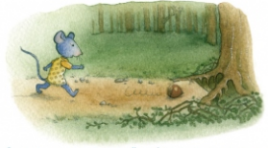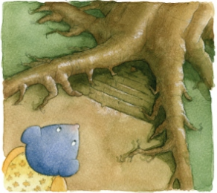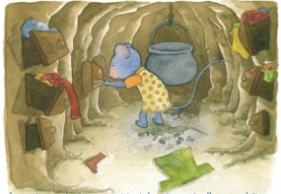
Il y avait une fois une petite souris grise qui vivait dans un champ de blé noir, et qui avait bien envie de courir le monde. Elle se mit à trotter çà et là, fourrant son nez pointu dans tous les tas de pierres et sous toutes les touffes d’herbe, et regardant partout de ses petits yeux noirs et brillants. Tout à coup, elle aperçut dans des feuilles sèches un petit objet rond, brun et lisse. C’était une grosse noisette, si polie et si brillante qu’elle eut envie de l’emporter à la maison, et elle avança sa petite patte pour la prendre, mais la noisette se mit à rouler. Souricette courut après, mais elle roulait très vite et arriva jusque sous un grand arbre, et là se glissa sous une des grosses racines.
Souricette enfonça son museau sous la racine, et vit un trou rond, avec des escaliers, tout petits, tout petits, qui descendaient dans la terre. La noisette roulait le long des escaliers avec un petit bruit : tap, tap, tap. Souricette descendit aussi les escaliers. Tap, tap, tap, en bas roulait la noisette, et en bas, tout en bas, descendait Souricette.
La noisette roula jusqu’à une petite porte, qui s’ouvrit immédiatement pour la laisser passer. La petite souris se hâta de pousser la porte, qui se referma derrière elle. Souricette se trouva dans une petite chambre et devant elle se tenait le plus drôle de petit bonhomme qu’on pût voir. Il avait un bonnet rouge, une veste rouge, et de longs souliers rouges en pointe.
- Vous êtes ma prisonnière, dit-il à la petite souris.
- Et pourquoi ? fit-elle tout effarée.
- Parce que vous avez voulu voler ma jolie noisette.
- Je ne l’ai pas volée, dit Souricette, je l’ai trouvée dans le pré; elle est à moi.
- Non, c’est la mienne, dit le petit homme rouge, et vous ne l’aurez pas.

Souricette regarda partout, mais elle ne vit plus la noisette; alors elle pensa à rentrer chez elle, mais la petite porte était fermée et le petit homme rouge avait la clef. Et il dit â la pauvre petite souris :
- Vous serez ma domestique; vous ferez mon lit, et vous balayerez ma maison et ferez cuire ma soupe.
Et il ajouta en ricanant :
- Et peut-être que, si vous travaillez bien, je vous donnerai la noisette pour salaire !

Ainsi la petite souris fut la servante du petit homme rouge; chaque jour, elle faisait le lit, balayait la chambre, et faisait cuire la soupe. Et chaque jour le petit homme rouge sortait par la petite porte et ne revenait que le soir, mais il avait toujours grand soin de fermer la porte et de prendre la clef, et quand Souricette lui réclamait son salaire, il répondait en ricanant :
« Plus tard ! plus tard ! Vous n’avez pas encore assez travaillé. »

Cela dura longtemps, longtemps. Enfin, un jour que le petit homme rouge était très pressé, il ne tourna la clef qu’à moitié et naturellement cela ne servit à rien du tout.
La petite souris s’en aperçut tout de suite, mais elle ne voulait pas partir sans son salaire et elle chercha partout la noisette. Elle ouvrit tous les tiroirs, et regarda sur toutes les planches, mais elle ne la vit nulle part. A la fin, elle ouvrit une petite porte dans la cheminée et, juste, elle était là ! dans une sorte de petit placard.
Souricette la prit vivement dans sa bouche et se sauva. Elle poussa la petite porte, vite, vite, grimpa les petits escaliers, vite, vite, passa à travers le trou sous la racine, et courut chez elle sans s’arrêter. Tout le monde fut bien content de la voir, car on la croyait morte.
Et comme elle laissait tomber la noisette sur la table, celle-ci s’ouvrit en deux avec un petit clic, comme une boîte !
Et qu’est-ce que vous pensez qu’il y avait dedans ?
Un tout petit, petit collier, en pierres brillantes, et si joli ! II était juste assez grand pour une petite souris. Souricette le portait souvent, et, quand elle ne le mettait pas, elle le gardait dans la grosse noisette.
Et le méchant petit homme rouge ne put jamais retrouver Souricette, parce qu’il ne savait pas où elle demeurait.

Miss Sara Cone Bryant, Comment raconter des histoires à nos enfants

